Czy kupimy dom w MdM od dewelopera
Aż 99 procent kredytów z rządową subwencją w programie Mieszkanie dla Młodych udzielanych jest na zakup mieszkań. Na domy w pierwszym kwartale tego roku zaciągnięto tylko 1 procent takich zobowiązań. Głównym tego powodem jest limit powierzchni domu (100 mkw. i 110 mkw. dla rodzin z trójką dzieci), jaki został narzucony przez ustawodawcę.

Z analizy przeprowadzonej przez portal nieruchomości Dompress.pl wynika, że deweloperzy w swojej ofercie mają niewiele domów kwalifikujących się do dopłat. Sprawdziliśmy, czy planują takie projekty.
Inpro oferuje domy w dwóch inwestycjach: Golf Park pod Gdynią i Wróbla Staw w Gdańsku. Jednak, jak powiedział portalowi Rafał Zdebski - dyrektor handlowy Inpro, oferty w tych projektach nie obejmuje rządowy program dopłat, ponieważ nie spełniają jego kryteriów.

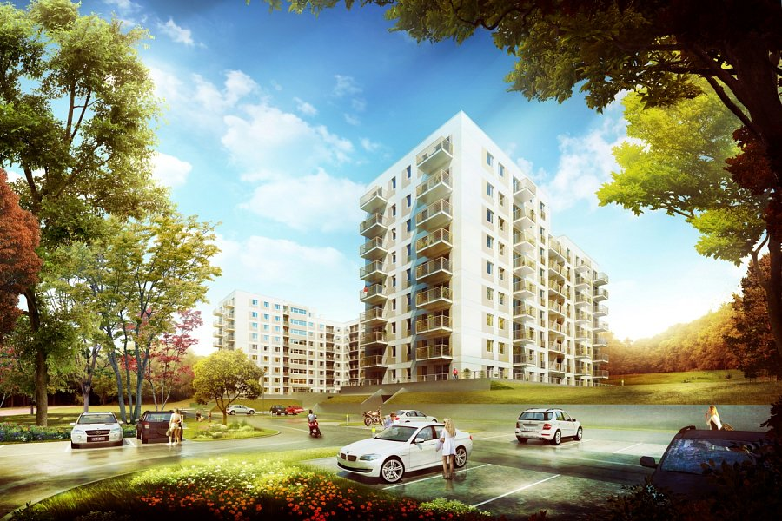
Oferowane przez firmę Atal domy w osiedlu Ville Murano pod Wrocławiem również nie kwalifikują się do dopłat. Ewelina Juroszek, dyrektor ds. sprzedaży w Atal, przyznaje że w ramach MdM można kupić w tej chwili tylko mieszkania w łódzkiej inwestycji firmy - Nowe Polesie.
Echo Investment sprzedaje domy szeregowe w poznańskiej inwestycji Małe Naramowice. Dariusz Cholewa, dyrektor działu projektów mieszkaniowych w Echo Investment wyjaśnia jednak, że ich powierzchnia (od 132,80 do 141,40 mkw.) jest zbyt duża, żeby można było na ich zakup zaciągnąć kredyt z dopłatą.
Dolcan oferuje domy w kilku warszawskich inwestycjach, ale nie ma wśród nich takich, które nie przekraczałyby maksymalnego metrażu, jaki przewiduje program dopłat. Anna Sitnik, dyrektor działu sprzedaży spółki tłumaczy, że firma nie planuje w najbliższym czasie budowy takich projektów. Uzasadnia, że aktualnie Dolcan koncentruje się na inwestycjach w tradycyjne mieszkania oraz osiedla mieszkań bezczynszowych, które łączą zalety mieszkań i domów.
Domy w MdM dostępne będą wkrótce w ramach projektów, które w Lublinie i w Rzeszowie przygotowuje Vikana. Na ten moment takie nieruchomości zostały już sprzedane ponieważ, jak przyznaje Sylwia Szymańska - dyrektor ds. sprzedaży i marketingu w firmie Vikana, cieszyły się ogromnym zainteresowaniem klientów.
Po dopłatę do kredytu można sięgnąć, wybierając jeden z domów, które Wawel Service buduje w Michałowicach i Niepołomicach pod Krakowem, gdzie ceny zaczynają się od ok. 399 tys. zł. Piotr Kijanka, dyrektor sprzedaży w Wawel Service deklaruje, że oferowane przez firmę domy kwalifikują się zarówno do programu MdM, jak i spełniają wymogi energooszczędne pozwalające jednocześnie na uzyskanie dopłaty w ramach programu NFOŚiGW w wysokości 30 i 50 tysięcy złotych.
Robyg w ofercie kwalifikującej się do dopłat ma obecnie wyłącznie mieszkania. Oscar Kazanelson, Przewodniczący Rady Nadzorczej spółki zapewnia jednak, że oferty w ramach programu MdM są dostępne niemal w każdej inwestycji firmy Robyg.
Ronson Development również proponuje wyłącznie mieszkania objęte programem dopłat. Na wybrane lokale w inwestycjach Młody Grunwald II i Chilli City III w Poznaniu, a także niektóre mieszkania we wprowadzonym niedawno do oferty projekcie Panoramika II w Szczecinie można zaciągnąć preferencyjny kredyt. Andrzej Gutowski, dyrektor sprzedaży i marketingu Ronson Development poinformował portal Dompress.pl, że w Młodym Grunwaldzie II jedna trzecia ze 132 mieszkań spełnia kryteria programu, a w projekcie Chilli City III większość z 29 lokali kwalifikuje się do MdM.
Andrzej Przybek, dyrektor sprzedaży Grupy Kapitałowej Euro Styl również przyznaje, że obecnie w ofercie firmy nie ma domów, które kwalifikowałyby się do dopłat. W programie Mieszkanie dla Młodych deweloper oferuje mieszkania w kilku swoich inwestycjach w Gdańsku, Gdyni oraz w Pruszczu Gdańskim.
Domów jednorodzinnych nie buduje również Activ Investment. Firma nie planuje tego typu projektów. W sprzedaży ma natomiast mieszkania, wśród których znajdują się lokale spełniające programowe kryteria.
Kilka mieszkań w MdM można znaleźć w stołecznej ofercie Grupy Inwest. Urszula Hofman z działu sprzedaży Grupy Inwest uzasadnia niewielki procent takich mieszkań w katalogu firmy zbyt niskim limitem ceny (6.126 zł/mkw.) przewidzianym w MdM, jak na warszawskie realia.
LC Corp nie ma w sprzedaży domów, ale mieszkania z dopłatą nie są rzadkością w ofercie firmy. W 12 realizowanych inwestycjach mieszkaniowych w całej Polsce deweloper ma ponad 400 mieszkań spełniających kryteria programu Mieszkanie dla Młodych. Można je znaleźć m.in. w projektach: Osiedle Graniczna, Potokowa, Stabłowicka 77 we Wrocławiu, Osiedle Słoneczne Miasteczko w Krakowie, czy Osiedle Powstańców 33 w podwarszawskich Ząbkach. Mirosław Kujawski - wiceprezes LC Corp informuje, że firma planuje uruchomienie kolejnych projektów, w których zaoferuje mieszkania objęte programem. Zaznacza, że w obecnej ofercie mieszkań w MdM znajdują się nie tylko duże, ale również mniejsze mieszkania.
Atlas Estates, zgodnie ze swoją polityką inwestycyjną, oferuje mieszkania w osiedlach o ponadprzeciętnym standardzie, blisko centrum miasta. Takie podejście wymusza stawki za mkw. lokalu przekraczające limity wyznaczone dla programu Mieszkanie dla Młodych.
Yareal Polska także specjalizuje się w realizacji kameralnych inwestycji mieszkaniowych i apartamentów. Wysokie standard projektów i ekskluzywna lokalizacja inwestycji, która gwarantuje nową jakość życia codziennego, sprawiają że oferta mieszkaniowa firmy skierowana jest do innej grupy klientów niż program Mieszkanie dla Młodych.
Autor: Kamil Niedźwiedzki, analityk Dompress.pl

